dist -----主要文件，包含所有的html，打包过后的js+css，插件，字体文件等

Components ----首页用到的html模块

Data ---放置数据

Iconfont ---放置字体文件

Plugins ---放置一些插件。如百度图表，地图，表格，编辑器等

Src ---放置gulp打包过后的js+css

node_modules -----放置node运行所需要的模块，由npm i命令自动生成

Src -----放置没有打包过的js+css,用于开发阶段,最后由gulp打包

.gitignore ----git配置文件

gulpfile.js ----gulp配置文件

package.json ---node配置文件，记录node的版本号等

项目如何运行项目开发修改js+css：

**项目打包环境要求：**

需要Node.js 的包管理器 npm 来进行项目压缩打包。

电脑需先安装node.js 7.0+ 版本，由于各个电脑系统安装node.js的方法不尽相同，请自行google或百度相关安装方法。

项目刚开始的目录结构：

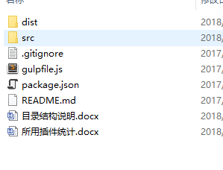

然后打开命令提示符，到项目目录下，运行npm i

接下来会自动安装node_modules，

安装完后目录结构：

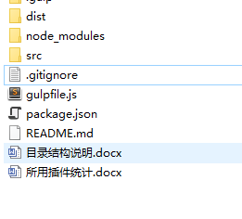

然后运行gulp,项目就会自动打包src中的js+css到dist下的src中,修改src中的js和css会自动检测打包